Universidad tecnológica del Perú

implementación de una página web llamada “YourNextPet” para mejor el proceso
de adopción de mascotas del distrito SJL

Curso:
Integrador I

Integrantes:
Isidro Rodriguez Yersi
Macedo Benique Carlos
Ricaldi Untiveros Arnold

Profesor:
Ing. Effio Gonzales Carlos Alberto
Ordic: https://orcid.org/0000-0002-0956-0130

Sección:
22026

Lima, Perú, San Juan de Lurigancho 2026

Tabla de contenido
INTRODUCCIÓN 4
Capítulo 1 5
1. Aspectos Generales 5
1.1 Definición del Problema 5
1.1.1 Descripción del Problema 5
1.2 Definición de Objetivos 7
1.2.1 Objetivo General 7
1.2.2 Objetivos Específicos 8
1.2.3 Alcances y Limitaciones 8
1.2.4 Justificación 10
1.2.5 Estado del Arte 11
Capítulo 2 12
2. Marco Teórico 12
2.1 Fundamento Teórico 12
2.1.1 HTML5 12
2.1.2 CSS3 13
2.1.3 JavaScript 13
2.1.4 php - Patrón MVC 13
2.1.5 MySQL 14
2.1.6 Figma 14
2.1.7 Lean Canvas 14
2.1.8 Adopción Responsable de Mascotas 15
2.1.9 Requerimientos Funcionales 15
2.1.10 Requerimientos No Funcionales 16
Capítulo 3 18
3. Desarrollo de la Solución 18
3.1 Prototipos 18
3.2 Diagrama de Casos de Uso 20
3.3 Diagrama de Procesos 21
3.4 Diagrama de Clases 23
3.5 Modelos de Datos 24
3.5.1 Conceptual 24
3.5.2 Lógico 25
3.5.3 Físico 27
3.6 Implementación en PHP 28
4. Conclusiones 29
Referencias Bibliográficas 30
Anexos 31

INTRODUCCIÓN
El abandono animal constituye uno de los problemas sociales y sanitarios más críticos que enfrenta Lima Metropolitana. De acuerdo con datos del Ministerio de Salud del Perú (MINSA, 2023), existen en el Perú aproximadamente 6 millones de perros callejeros, de los cuales alrededor de 4 millones se concentran solo en Lima, además de cerca de un millón de gatos sin hogar en Lima Metropolitana según la iniciativa ALaMichi (El Comercio, 2023). Estas cifras evidencian la urgencia de implementar soluciones tecnológicas que conecten animales en adopción con familias responsables dispuestas a brindarles un hogar estable.

El presente informe documenta el desarrollo de YourNextPet, una plataforma web de adopción responsable de mascotas diseñada e implementada por estudiantes del Curso Integrador I — Sistemas de la Universidad Tecnológica del Perú, sede San Juan de Lurigancho (SJL), durante el año 2026. La plataforma centraliza información sobre perros y gatos disponibles para adopción, permite postulaciones digitales y habilita un módulo de donaciones para el sostenimiento de los animales en tránsito y en cuidado de rescatistas aliados.

Capítulo 1

1. Aspectos Generales

1.1 Definición del Problema
Rubro del negocio: Tecnología Social aplicada al Bienestar Animal - Plataforma digital sin fines de lucro para adopción responsable de mascotas en San Juan de Lurigancho, Lima, Perú.
En el Perú no existe un registro nacional, provincial ni distrital oficial de perros y gatos en situación de abandono (El Comercio, 2023). Lo que sí existen son estimaciones: el MINSA (2023) reportó que hay alrededor de 6 millones de perros callejeros en el país, con 4 millones concentrados en Lima. A esta cifra se suma aproximadamente un millón de gatos sin hogar en Lima Metropolitana. Pese a la magnitud del problema, el 80.5 % de los perros y el 65.2 % de los gatos llegan a sus hogares a través de regalos o compras; la adopción apenas representa el 14.8 % en perros y el 28.8 % en gatos (Convoca.pe, 2023).

En el distrito de San Juan de Lurigancho, uno de los más poblados de Lima, esta problemática se agudiza por la densidad poblacional y la escasa infraestructura de control animal municipal. La ausencia de un canal digital centralizado, gratuito y confiable que conecte a personas interesadas en adoptar con rescatistas locales y refugios representa el problema central que YourNextPet busca resolver.

1.1.1 Descripción del Problema
El problema central se describe en cuatro dimensiones:

a) Ausencia de información centralizada:
No existe en SJL ni Lima Norte una plataforma digital unificada que reúna los perfiles de mascotas disponibles de múltiples rescatistas. Según El Comercio (2023), tampoco se cuenta con información oficial sobre albergues u hogares temporales para animales domésticos. Las personas interesadas deben buscar en múltiples grupos de Facebook y páginas individuales, obteniendo información dispersa y desactualizada.

b) Informalidad en el proceso de adopción:
Al no contar con un proceso estructurado, muchas adopciones se concluyen sin evaluación previa del adoptante. Según Convoca.pe (2023), la principal forma en que llegan las mascotas a los hogares del Perú es a través de regalos o compras, y la adopción sigue siendo minoritaria, lo que evidencia la necesidad de plataformas especializadas que promuevan y faciliten este proceso de manera responsable.

c) Dificultad para canalizar donaciones:
Los rescatistas independientes y pequeños albergues de SJL dependen de donaciones ciudadanas para costear alimentación, atención veterinaria y medicamentos. La Asociación Peruana de Protección a los Animales ASPPA (fundada en 1999, Av. Canadá 3297, San Borja, Lima) trabaja mediante esterilizaciones, rescates y donaciones, pero sin un canal digital oficial centralizado el alcance de estas campañas es muy limitado.
d) Misión:
YourNextPet tiene como misión brindar una plataforma web accesible, segura y confiable que facilite la adopción responsable de perros y gatos, permitiendo a los usuarios postular para adoptar y realizar donaciones que mejoren la calidad de vida de animales rescatados en San Juan de Lurigancho y Lima Metropolitana.
e) Visión:
Ser la plataforma digital líder en adopción responsable de mascotas en SJL, reconocida por conectar personas comprometidas con animales en abandono, fomentando una cultura de respeto y bienestar animal, alineada con los objetivos de la Ley N.° 30407 Ley de Protección y Bienestar Animal (2016) y la Ley N.° 31311 Ley 4 Patas (2021).

1.2 Definición de Objetivos

1.2.1 Objetivo General
Desarrollar una plataforma web denominada YourNextPet que facilite la adopción responsable de perros y gatos en situación de abandono, permitiendo a los usuarios postular para adoptar mascotas y realizar donaciones que contribuyan a su bienestar, en el distrito de San Juan de Lurigancho, Lima, Perú, durante el año 2026.
Componente | Descripción
Acción principal | Desarrollar
Propósito | Facilitar la adopción responsable de mascotas y recepción de donaciones
Objeto de estudio | Plataforma web YourNextPet con base de datos relacional MySQL
Contexto | San Juan de Lurigancho, Lima, Perú, 2026

1.2.2 Objetivos Específicos
Los objetivos específicos descomponen el objetivo general en acciones medibles, claras y secuenciales:
Analizar los requerimientos funcionales y no funcionales mediante entrevistas con rescatistas locales de SJL y revisión de literatura especializada en bienestar animal y desarrollo web.
• Analizar los requerimientos funcionales y no funcionales mediante entrevistas con rescatistas locales de SJL y revisión de literatura especializada en bienestar animal y desarrollo web.
• Diseñar la arquitectura de la base de datos relacional en MySQL y la interfaz UI/UX en Figma, aplicando principios de usabilidad y accesibilidad web.
• Desarrollar el módulo de catálogo de mascotas con perfiles detallados y filtrado dinámico por especie usando HTML5, CSS3, PHP y JavaScript.
• Implementar el sistema de postulaciones digitales y el módulo de donaciones con persistencia de datos en MySQL gestionado desde el backend PHP.
• Capacitar a rescatistas y administradores aliados en el uso de la plataforma mediante guías de usuario y sesiones de orientación en SJL.

1.2.3 Alcances y Limitaciones
Alcances:
Desarrollo de plataforma web funcional y responsiva accesible desde computadoras y dispositivos móviles mediante navegador web.
Registro y visualización de perfiles de perros y gatos disponibles para adopción con información detallada y galería de fotos.
Sistema de postulación digital estructurado para adoptantes con formulario de evaluación y gestión de estado.
Módulo básico de donaciones con registro de aportes y métodos de pago en la base de datos.
Panel de administración para rescatistas registrados con gestión de mascotas y postulaciones.
Cobertura geográfica inicial: distrito de San Juan de Lurigancho, Lima Metropolitana.

Limitaciones:
En la primera versión solo se incluirán perros y gatos como especies adoptables.
La plataforma no contará con aplicación móvil nativa (Android/iOS) en esta primera etapa.
El sistema de donaciones implementará funcionalidades básicas; no se integrará pasarela de pago real en la primera entrega.
El catálogo depende de información suministrada voluntariamente por rescatistas aliados.
El alcance geográfico se limita al distrito de San Juan de Lurigancho en esta primera fase.

1.2.4 Justificación
Justificación Social:
Según datos del MINSA reportados por Canal N (2023), en el Perú hay aproximadamente 6 millones de perros callejeros, con 4 millones en Lima. Además, el MINSA registra un promedio anual de 55 mil casos de mordedura canina a nivel nacional, siendo Lima la región con mayor incidencia con 11 mil casos por año (Infobae Perú, 2023). YourNextPet responde a esta problemática ofreciendo un mecanismo gratuito que promueve la adopción responsable y la sensibilización ciudadana en SJL, contribuyendo directamente a reducir la sobrepoblación callejera.

Justificación Económica:
La plataforma reduce los costos operativos de los rescatistas al centralizar la difusión digital, eliminar intermediarios en el proceso de adopción y habilitar un canal de donaciones directo. Esto permite financiar el cuidado veterinario y la alimentación de los animales sin depender exclusivamente de aportes municipales, especialmente relevante dado que la mayoría de los albergues en Lima operan sin apoyo estatal (El Comercio, 2023).

Justificación Tecnológica:
El proyecto aprovecha la penetración de internet que supera el 71 % de los hogares urbanos en Lima según el INEI (2023), y las tecnologías web actuales (HTML5, CSS3, JavaScript, Java, MySQL) para ofrecer una solución escalable y de bajo costo accesible desde cualquier dispositivo. La arquitectura MVC implementada en Java garantiza la mantenibilidad y escalabilidad del sistema.

Justificación Operativa:
YourNextPet simplifica los procesos de registro, postulación y seguimiento que actualmente se realizan de forma manual o a través de redes sociales. Según Convoca.pe (2023), la adopción representa apenas el 14.8 % de la forma en que los perros llegan a hogares en el Perú, lo que evidencia la necesidad de plataformas que faciliten y promuevan este proceso de manera estructurada.

1.2.5 Estado del Arte
A nivel internacional, Petfinder (Estados Unidos) es la plataforma de adopción animal más grande del mundo con más de 11,000 refugios aliados y millones de mascotas adoptadas desde su fundación en 1995 (Petfinder, 2024). Plataformas como estas han demostrado la viabilidad de los modelos digitales especializados para conectar adoptantes con animales en abandono.

En el contexto académico peruano, el estudio de Ochoa, Falcón, Zuazo y Guevara (2014) sobre la estimación de la población de perros callejeros en el distrito de Los Olivos, Lima, reportó entre 922 y 1,411 canes vagabundos solo en ese distrito, evidenciando la magnitud del problema a nivel distrital y la necesidad de intervenciones localizadas como YourNextPet (Ochoa et al., 2014).

El estudio de Falcón, Zuazo, Gutiérrez y Guevara (2021) sobre la problemática de los canes vagabundos y los planes de control en gobiernos locales de Lima Metropolitana concluyó que la ausencia de albergues municipales en la mayoría de distritos de Lima y la falta de políticas coordinadas de control animal son factores que agravan el problema del abandono (Falcón et al., 2021). Este contexto valida la pertinencia de YourNextPet como solución tecnológica complementaria a las políticas públicas.

Desde la perspectiva legal, la Ley N.° 31311 — Ley 4 Patas (2021) y su reglamento aprobado en 2023 establecen la esterilización de animales callejeros como política de salud pública. Sin embargo, según Canal N (2023), el MINSA aún se encuentra en fase de implementación de protocolos quirúrgicos, lo que refuerza la necesidad de iniciativas ciudadanas como YourNextPet que complementen las acciones estatales en materia de tenencia responsable y adopción.

Capítulo 2

2. Marco Teórico

2.1 Fundamento Teórico
En este apartado se fundamentan las tecnologías, herramientas y metodologías empleadas en YourNextPet, indicando en cada caso la relación que guardan con los requerimientos y funcionalidades implementadas.

2.1.1 HTML5
HTML5 es el lenguaje estándar de marcado para la estructuración de contenido web, establecido por el W3C (2014). Incorpora etiquetas semánticas (<header>, <nav>, <main>, <section>, <article>, <footer>) que mejoran la accesibilidad, el posicionamiento en motores de búsqueda (SEO) y la legibilidad del código. En YourNextPet, HTML5 estructura el catálogo de mascotas (index.html), los formularios de postulación y el módulo de donaciones, garantizando una arquitectura de contenido semántica y accesible para todos los usuarios.

2.1.2 CSS3
CSS3 define la presentación visual de los documentos HTML. Sus módulos Flexbox y CSS Grid permiten layouts adaptativos para distintos tamaños de pantalla (MDN Web Docs, 2023). En YourNextPet, CSS3 gestiona la paleta de colores (beige cálido #e6c7a5 en navbar, amarillo-naranja #f4b942 en botones de adopción), el grid de tres columnas del catálogo de mascotas, el efecto hover en las tarjetas (transform: scale(1.05)) y la responsividad general de la interfaz.

2.1.3 JavaScript
JavaScript es el lenguaje del lado del cliente que dota de interactividad a las páginas web sin recargar el servidor (MDN Web Docs, 2023). En YourNextPet implementa la función filtrar(tipo) que usa document.querySelectorAll('.card') para mostrar u ocultar tarjetas según la especie seleccionada (gato, perro o todos), manipulando el atributo style.display en tiempo real y mejorando significativamente la experiencia de navegación del usuario adoptante.

2.1.4 php - Patrón MVC
PHP (Hypertext Preprocessor) es un lenguaje de scripting del lado del servidor ampliamente utilizado en el desarrollo web, especialmente en aplicaciones con bases de datos relacionales (PHP Group, 2023). Su facilidad de integración con MySQL, bajo costo de hospedaje y amplia documentación lo hacen ideal para proyectos como YourNextPet. El backend implementa el patrón MVC (Modelo-Vista-Controlador) que separa la lógica de negocio (Modelo), la presentación (Vista) y el control de flujo (Controlador), facilitando el mantenimiento y la escalabilidad del sistema (Gamma et al., 1994). PHP gestiona la autenticación de usuarios, el procesamiento de postulaciones y el registro de donaciones mediante la extensión mysqli sobre MySQL.

2.1.5 MySQL
MySQL es un sistema de gestión de bases de datos relacional (SGBDR) de código abierto, desarrollado por Oracle Corporation, ampliamente utilizado en aplicaciones web por su rendimiento y confiabilidad (MySQL, 2023). Implementa el modelo relacional con tablas vinculadas por claves primarias (PK) y foráneas (FK), garantizando la integridad referencial. En YourNextPet gestiona las 10 tablas del sistema: mascotas, usuarios, postulaciones, donaciones, rescatistas, especies, roles, fotos_mascota, seguimientos_adopcion y metodos_pago.

2.1.6 Figma
Figma es una herramienta de diseño vectorial en la nube que permite crear prototipos interactivos de alta fidelidad de manera colaborativa en tiempo real. El diseño UX (User Experience) garantiza que la interacción sea intuitiva y satisfactoria, mientras el UI (User Interface) define colores, tipografía y disposición visual (Norman, 2013). El prototipo completo de YourNextPet fue diseñado en Figma, permitiendo validar interfaz y flujo de navegación antes de la implementación técnica.

2.1.7 Lean Canvas
El Lean Canvas es una herramienta de planificación estratégica desarrollada por Ash Maurya (2012), adaptada del Business Model Canvas, orientada a startups. Organiza en 9 bloques los elementos clave del modelo de negocio: problema, segmento de clientes, propuesta de valor única, solución, canales, flujos de ingresos, estructura de costos, métricas clave y ventaja especial. La segunda edición del libro fue publicada por O'Reilly Media en febrero de 2012 (ISBN: 978-1-449-30517-8). YourNextPet empleó esta herramienta para estructurar y validar su propuesta de valor social.

2.1.8 Adopción Responsable de Mascotas
La adopción responsable implica que una persona asuma el compromiso formal de brindar cuidado, afecto, alimentación y atención veterinaria a un animal rescatado. En el Perú este proceso está regulado por dos leyes fundamentales: la Ley N.° 30407 — Ley de Protección y Bienestar Animal (2016), que sanciona el abandono con penas de hasta tres años de privación de libertad; y la Ley N.° 31311 — Ley 4 Patas (2021), cuyo reglamento fue aprobado en agosto de 2023 y establece la esterilización de animales callejeros como componente de la política nacional de salud pública (Canal N, 2023).

2.1.9 Requerimientos Funcionales
Los requerimientos funcionales describen lo que el sistema debe hacer.
Registro de Usuario
El sistema deberá permitir a los usuarios registrarse mediante un formulario ingresando nombre, correo electrónico y contraseña.
Inicio de Sesión
El sistema deberá permitir a los usuarios identificarse mediante correo electrónico y contraseña.

Visualización de Mascotas
El sistema deberá mostrar la lista de perros y gatos disponibles para adopción.
Visualizar Detalle de Mascota
El sistema deberá mostrar información completa de cada mascota:
• Nombre
• Edad
• Descripción
• Foto
Postulación de Adopción
El sistema deberá permitir que un usuario registrado envíe una solicitud para adoptar una mascota.
Registro de Donaciones
El sistema deberá permitir a los usuarios realizar donaciones indicando monto y método de pago.

2.1.10 Requerimientos No Funcionales
Los requerimientos no funcionales describen cómo debe funcionar el sistema.
Usabilidad
La plataforma deberá ser intuitiva y fácil de utilizar para usuarios sin conocimientos técnicos.
Rendimiento
El sistema deberá cargar páginas principales en un tiempo menor a 3 segundos.

Compatibilidad
El sistema deberá funcionar correctamente en:
- Google Chrome
- Microsoft Edge
- Dispositivos móviles y computadoras.

Respaldo de Información
El sistema deberá permitir copias de seguridad periódicas de la base de datos.
Accesibilidad
La interfaz deberá presentar textos claros, botones visibles y navegación sencilla.
Integridad de Datos
La base de datos deberá mantener relaciones consistentes mediante claves primarias y foráneas.

Capítulo 3

3. Desarrollo de la Solución

3.1 Prototipos
El prototipo de YourNextPet es la representación visual e interactiva de alta fidelidad de la plataforma, diseñado en Figma para validar la interfaz y el flujo de navegación antes de la implementación técnica. Respeta los principios de diseño centrado en el usuario (UCD) priorizando claridad visual, accesibilidad y facilidad de uso para el perfil del adoptante potencial en SJL.

Enlace al prototipo en Figma: https://www.figma.com/make/cHigk1IuRPfceTuMBCjzhB/Revolutionary-Pet-Adoption-Website

Pantalla 1 - Inicio de Sesión
Punto de entrada al sistema con formulario de correo y contraseña, botón de acceso y enlace a registro. El backend PhP valida las credenciales contra la tabla usuarios en MySQL y genera una sesión activa; en caso de error muestra un mensaje descriptivo sin exponer información de seguridad.

Pantalla 2 - Registro de Usuario
Permite crear cuenta con nombre, correo, contraseña (con confirmación) y teléfono. El backend valida los datos, la contraseña y registra al usuario en la tabla usuarios.

Pantalla 3 - Catálogo de Mascotas (mascota)
Pantalla principal con navbar (Adoptar, Consultas, AyudaAquí, Donar), panel lateral de filtros y grid de 3 columnas con tarjetas de mascotas (foto, nombre, botón Adoptar). El filtro actualiza el catálogo dinámicamente mediante JavaScript sin recargar la página.

Pantalla 4 - Módulo de Postulación
Formulario estructurado con campos sobre dirección, teléfono y datos de la persona. Al enviar, registra la postulación en la tabla postulaciones con estado 'pendiente' y notifica al administrador.

Pantalla 5 - Módulo de Donaciones
Permite realizar aportes económicos con campo de monto y opciones de método de pago. El sistema registra la donación en la tabla donaciones, monto, fecha y método seleccionado.

3.2 Diagrama de Casos de Uso
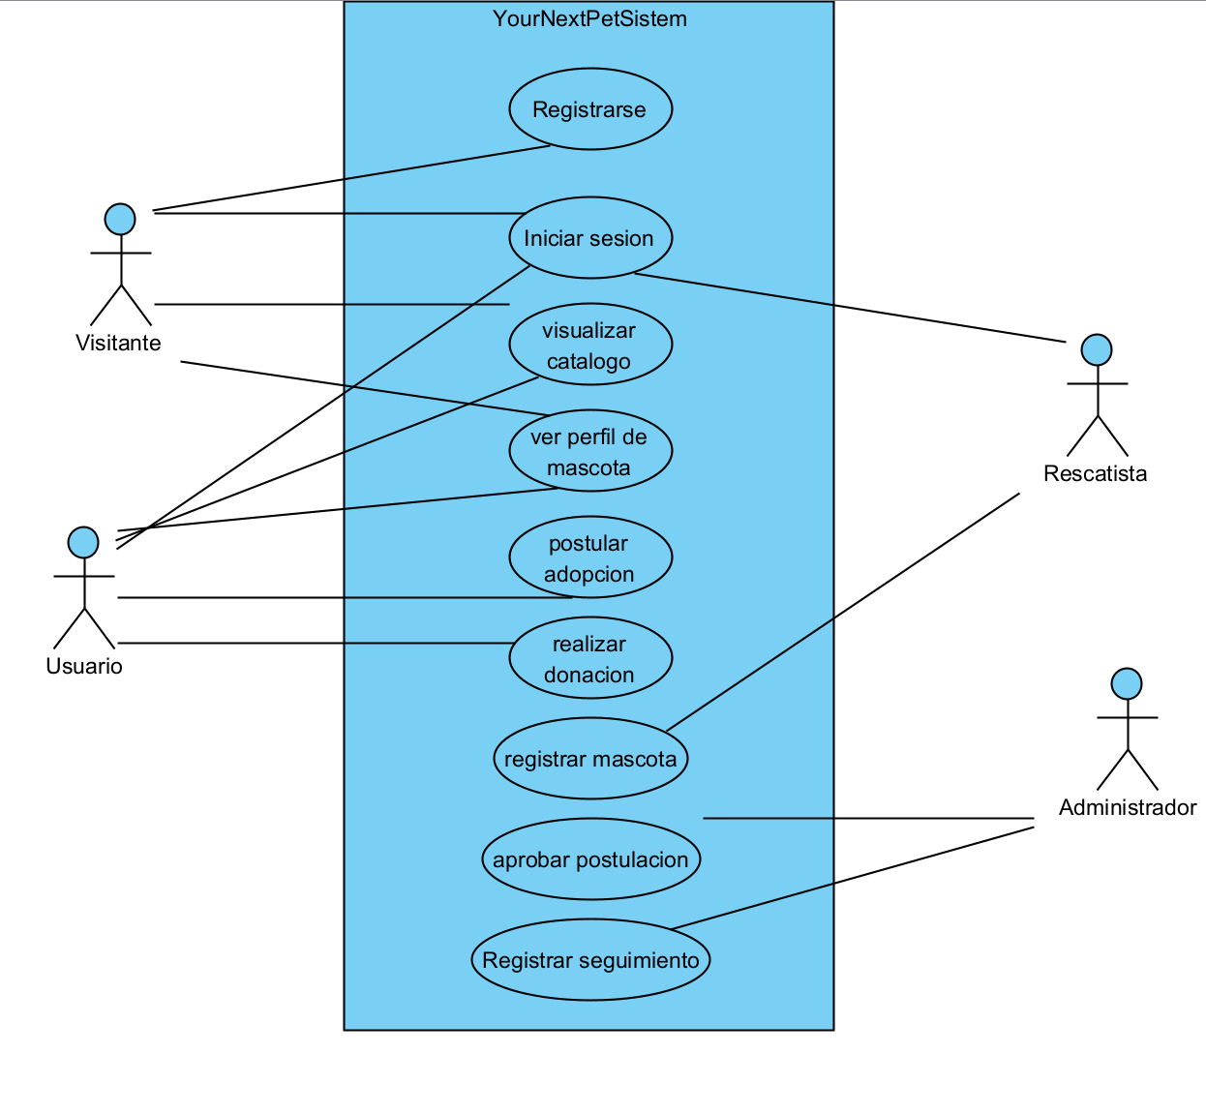

El diagrama de casos de uso modela las interacciones entre los actores del sistema y las funcionalidades principales de YourNextPet desde el inicio de sesión hasta el seguimiento post-adopción, siguiendo la notación UML estándar.

Actores del sistema:
Visitante: Navega el catálogo y consulta perfiles sin registrarse.
Usuario Registrado (Adoptante): Postula para adoptar y realiza donaciones.
Rescatista / Refugio: Registra y administra perfiles de mascotas.
Administrador: Gestión integral, aprobación de postulaciones y moderación.

3.3 Diagrama de Procesos
El Diagrama de Procesos de YourNextPet modela el flujo completo del proceso de adopción de una mascota utilizando notación BPMN (Business Process Model and Notation) simplificada. El diagrama cubre los tres actores principales — Adoptante, Sistema y Administrador — y describe las interacciones desde el inicio hasta la resolución de la postulación, cubriendo tanto los flujos funcionales (adopción exitosa) como los no funcionales (manejo de errores y rechazos).

El diagrama garantiza cobertura de los siguientes requisitos funcionales y no funcionales:
RF-01: Autenticación y control de acceso por roles (Adoptante, Rescatista, Administrador).
RF-02: Navegación y filtrado dinámico del catálogo de mascotas por especie.
RF-03: Registro y gestión de postulaciones con estados (Pendiente, Aprobada, Rechazada).
RF-04: Notificación al administrador y al adoptante sobre el resultado de la postulación.
RNF-01: Validación de datos antes del registro de la postulación en la base de datos.
RNF-02: Usabilidad — flujo intuitivo sin más de 5 pasos para completar una postulación.

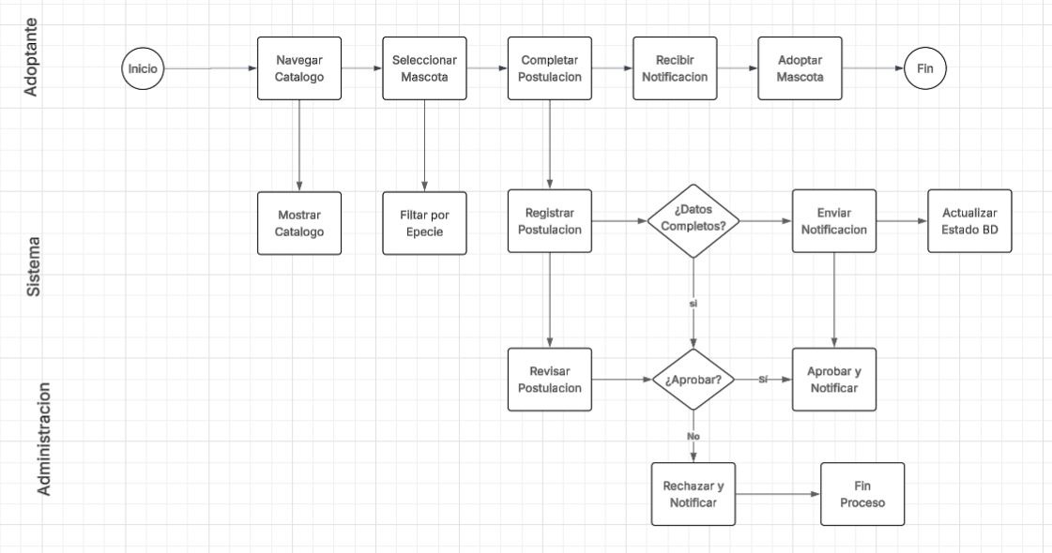

3.4 Diagrama de Clases
El diagrama de clases modela la estructura estática de YourNextPet, definiendo entidades, atributos, métodos y relaciones bajo el paradigma de programación orientada a objetos implementado en el backend Java con patrón MVC.

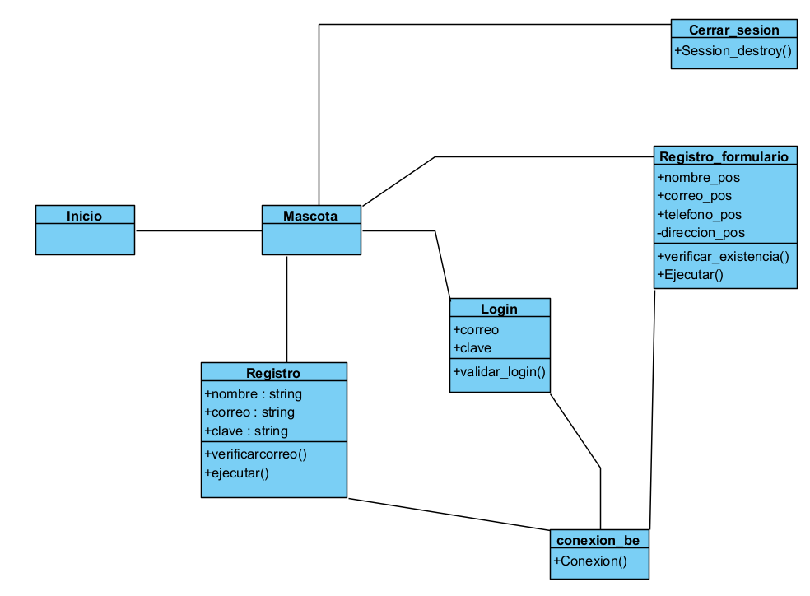

3.5 Modelos de Datos
El modelo de datos define la estructura de la información en tres niveles de abstracción: conceptual, lógico y físico.
3.5.1 Conceptual
El modelo conceptual representa las entidades del dominio y sus relaciones a nivel de abstracción alto, independiente del SGBD. Las entidades identificadas para YourNextPet son:

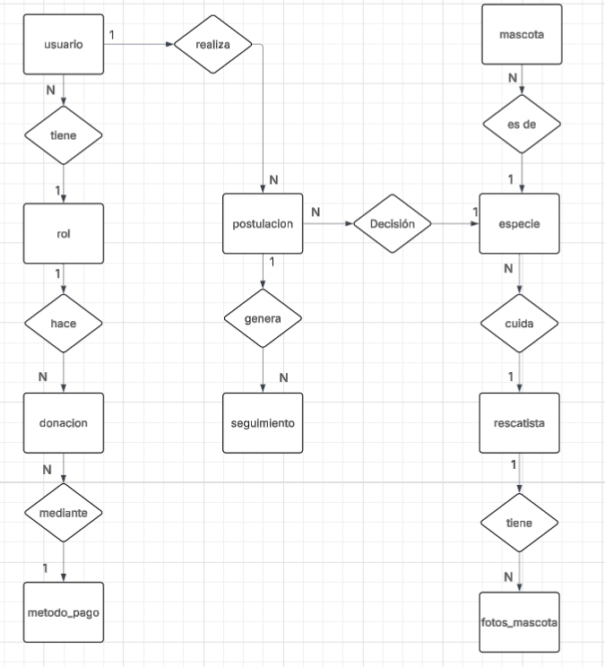
MASCOTA: Animal disponible para adopción. Relacionada con ESPECIE y RESCATISTA.
USUARIO: Persona registrada con un ROL asignado (Adoptante, Rescatista o Administrador).
POSTULACION: Solicitud de adopción generada por un USUARIO para una MASCOTA. Genera un SEGUIMIENTO.
DONACION: Aporte económico de un USUARIO mediante un METODO_PAGO.
FOTOS_MASCOTA: Galería de imágenes asociadas a cada MASCOTA.
Relaciones: USUARIO realiza muchas POSTULACIONES (1:N). MASCOTA recibe muchas POSTULACIONES (1:N). POSTULACION genera muchos SEGUIMIENTOS (1:N). USUARIO hace muchas DONACIONES (1:N). MASCOTA pertenece a una ESPECIE (N:1).
3.5.2 Lógico
El modelo lógico transforma el conceptual al modelo relacional, especificando tablas, claves primarias (PK) y foráneas (FK). Se usó MySQL Workbench para el diseño:

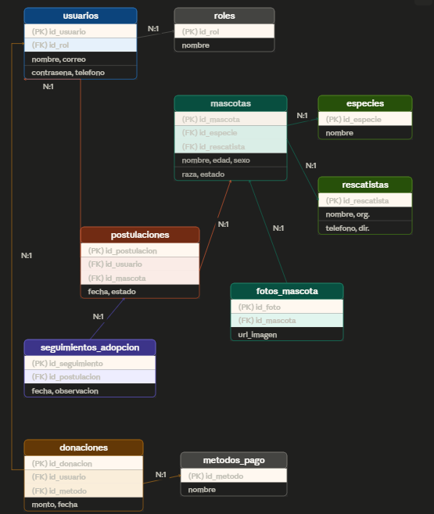

3.5.3 Físico
El modelo físico especifica la implementación concreta en MySQL 8.0 con los tipos de datos exactos. A continuación, se describe la estructura de las tablas principales:

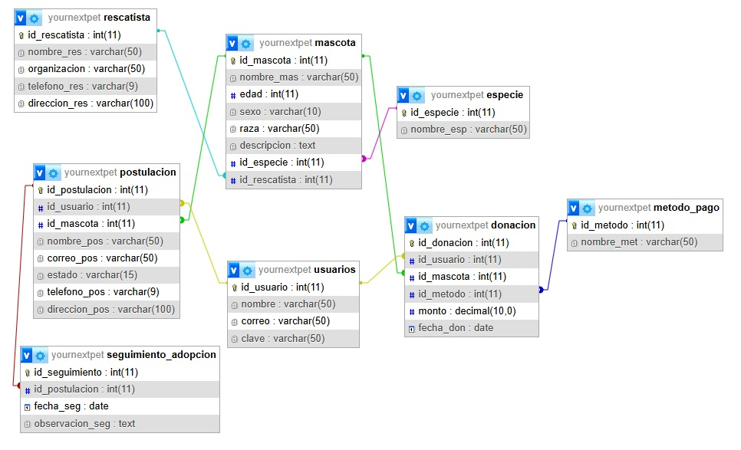

Figura 1. Diagrama Físico de la Base de Datos — YourNextPet

3.6 Implementación en PHP
El backend de YourNextPet se desarrolló en PHP 8.1 siguiendo el patrón MVC (Modelo-Vista-Controlador). La aplicación es de tipo web, accesible desde cualquier navegador moderno en computadoras y dispositivos móviles.
Capas del patrón MVC implementado:
Modelo (Model): Clases PHP que representan las entidades del dominio (Mascota.php, Usuario.php, Postulacion.php) con métodos para consultas SQL seguras sobre MySQL usando la extensión mysqli con sentencias preparadas.
Vista (View): Archivos HTML5/CSS3/JavaScript (index.html, styles.css, script.js) y vistas PHP (.php) para los formularios de postulación y donación.
Controlador (Controller): Archivos PHP (MascotaController.php, UsuarioController.php, PostulacionController.php) que reciben las peticiones HTTP, invocan el Modelo y cargan las Vistas correspondientes.
Librerías y herramientas utilizadas:
PHP 8.1 — Lenguaje de backend con extensión mysqli para conexión a MySQL.
MySQL 8.0 — Sistema de gestión de base de datos relacional.
Apache (XAMPP/WAMP) — Servidor web local para desarrollo y pruebas.
password_hash() /— Funciones nativas de PHP para encriptación segura de contraseñas.
$_SESSION — Manejo de sesiones PHP para autenticación y control de acceso por roles.

4. Conclusiones

El desarrollo de YourNextPet ha demostrado que las plataformas web constituyen una herramienta efectiva para abordar el abandono animal en SJL. La implementación del módulo de postulaciones con validación en Java garantiza un proceso de adopción más seguro y trazable frente a los métodos informales de redes sociales.

La planificación mediante el Project Charter y el diagrama de Gantt fue fundamental para distribuir responsabilidades eficientemente y cumplir los hitos del Entregable N.° 02. El Lean Canvas permitió validar la propuesta de valor de YourNextPet antes del desarrollo, asegurando que la solución respondiera a necesidades reales del segmento en SJL.

La base de datos relacional en MySQL con 10 tablas interrelacionadas proporciona una base sólida y escalable para el crecimiento futuro. El modelo físico garantiza integridad referencial mediante claves primarias y foráneas, soportando eficientemente los módulos de donaciones, seguimiento y gestión de usuarios con distintos roles de acceso.

El diseño UX/UI en Figma y la implementación frontend con HTML5, CSS3 y JavaScript resultaron en una interfaz atractiva, accesible e intuitiva. La función de filtrado dinámico demuestra cómo JavaScript mejora la usabilidad sin recargar la página, reduciendo tiempos de interacción y mejorando la satisfacción del usuario adoptante.

Referencias Bibliográficas
Canal N. (2023, 17 de octubre). Ministerio de Salud alerta que en el Perú hay 6 millones de perros callejeros. Canal N. https://canaln.pe/actualidad/ministerio-salud-alerta-que-peru-hay-6-millones-perros-callejeros-n466972
Convoca.pe. (2023). Más de 7 millones de perros y gatos abandonados y la oportunidad de volver a casa. Convoca Periodismo de Investigación. https://convoca.pe/convive/mas-de-7-millones-de-perros-y-gatos-abandonados-y-la-oportunidad-de-volver-casa
El Comercio. (2023, 14 de mayo). Perros y gatos sin hogar en Lima: ¿Existe un registro de animales en situación de abandono? El Comercio. https://elcomercio.pe/lima/sucesos/perros-y-gatos-sin-hogar-en-lima-existe-un-registro-de-animales-en-situacion-de-abandono-que-se-sabe-de-la-ley-4-patas-adopcion-responsable-esterilizacion-albergues-rescatistas-noticia/
Falcón, N., Zuazo, J., Gutiérrez, C., & Guevara, B. (2021). La problemática de los canes vagabundos y los planes de control a nivel de gobiernos locales en Lima, Perú. Revista de Investigaciones Veterinarias del Perú, 32(3), e20826. http://www.scielo.org.pe/scielo.php?script=sci_arttext&pid=S1609-91172021000300029#aff1
Gobierno del Perú - MINSA. (s.f.). Más del 90 por ciento de perros que deambulan en calles limeñas tienen dueño. Plataforma del Estado Peruano. https://www.gob.pe/institucion/minsa/noticias/36817-mas-del-90-por-ciento-de-perros-que-deambulan-en-calles-limenas-tienen-dueno
Infobae Perú. (2023, 18 de octubre). Perros callejeros: Se estima que 4 millones están desprotegidos y expuestos a contraer rabia en Lima. Infobae. https://www.infobae.com/peru/2023/10/18/perros-callejeros-se-estima-que-4-millones-estan-desprotegidos-y-expuestos-a-contraer-rabia-en-lima/
MySQL. (2023). MySQL 8.0 Reference Manual. Oracle Corporation. https://dev.mysql.com/doc/refman/8.0/en/

Anexos
Anexo 1 - Modelo Lean Canvas
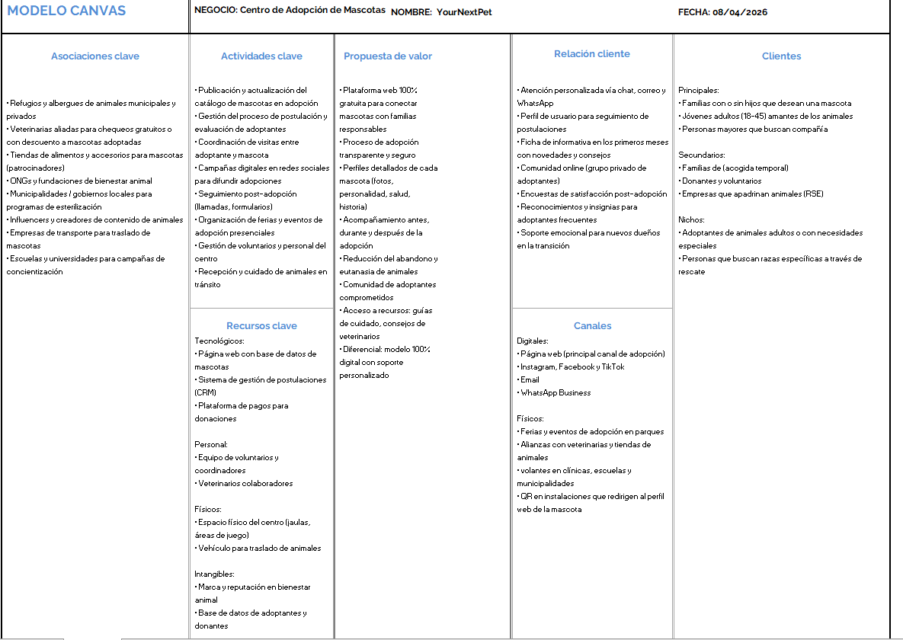
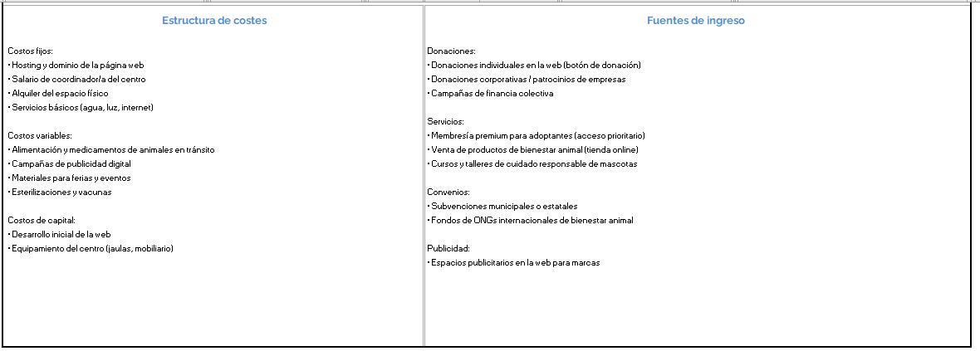

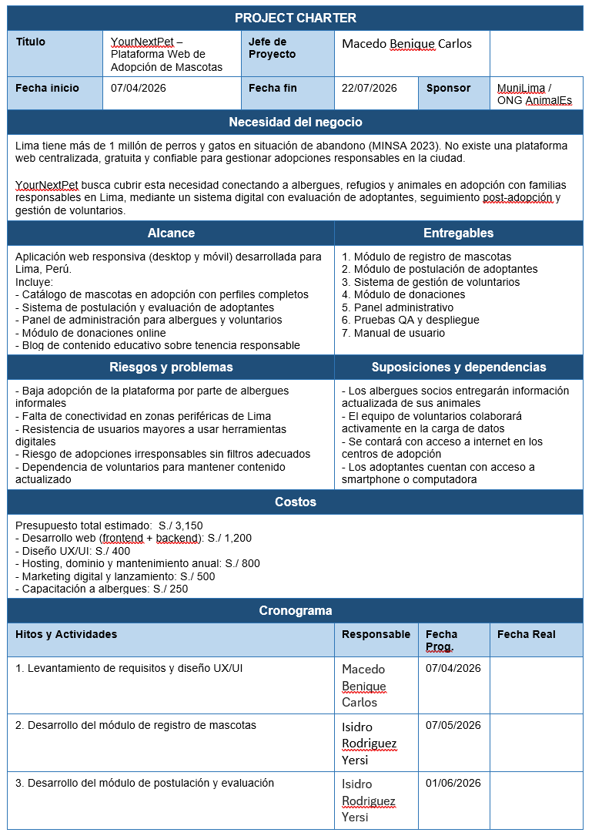
Anexo 2 - Project Charter

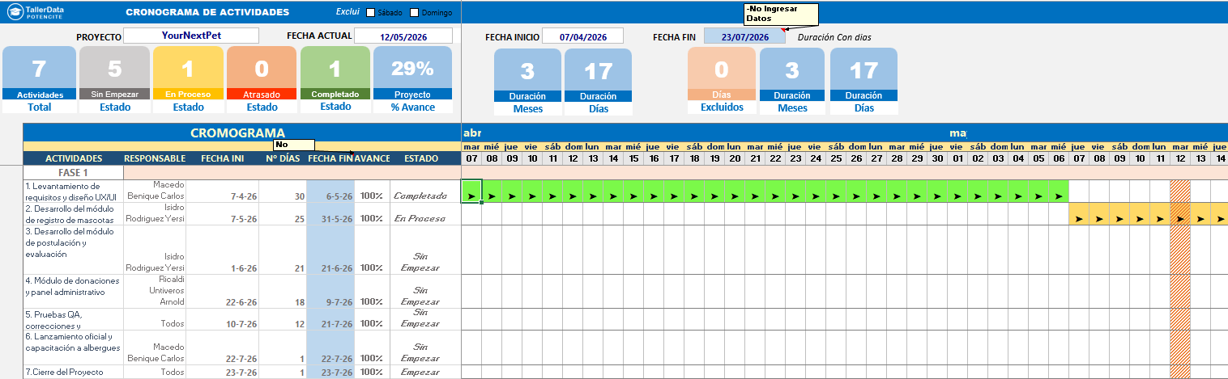
Anexo 3 - Diagrama de Actividades (Gantt)

El diagrama de Gantt abarca del 07/04/2026 al 22/07/2026, con seis fases distribuidas entre los cuatro integrantes.
Anexo 4 - Prototipos
Prototipos de alta fidelidad disponibles en Figma:
https://www.figma.com/make/cHigk1IuRPfceTuMBCjzhB/Revolutionary-Pet-Adoption-Website

*más en la carpeta PROTOTIOS*

